Ребятам, у кого не «5» и не «5-» за задания: септаккорды (D7 и VII7) в Ля мажоре и фа# миноре и исполнение стихотворения Носорог, посмотреть видео, чтобы сделать работу над ошибками, по ссылке
https://youtu.be/-pL78TXhYuM

Исправить свои ошибки — позаниматься! Поиграть много раз септаккорды в заданных тональностях, проверить каждую ступень в них, особенно контролировать VII# ступень в фа# миноре в D7 и VII7. Точно скопировать мое исполнение Носорога — в обоих вариантах отработать верные жесты, счет, синхронное с жестами произнесение текста. Прислать на почту видео с исправленными заданиями.

Всем — посмотреть видеоурок от 02.03.21. Это открытый урок, который мы провели с некоторыми ребятами из нашего класса (пригласить всех по причине ограниченного помещения, конечно, не было возможности).
*Ребята, которые участвовали в съемках открытого урока, от выполнения ДЗ освобождаются — вы подобные задания уже сделали на открытом уроке (но вы, конечно, по желанию, можете тоже сделать и прислать).
https://youtu.be/aeu4SnTetaM

1. Проработать основной вариант ритма к стихотворению «Свинка Ненила».
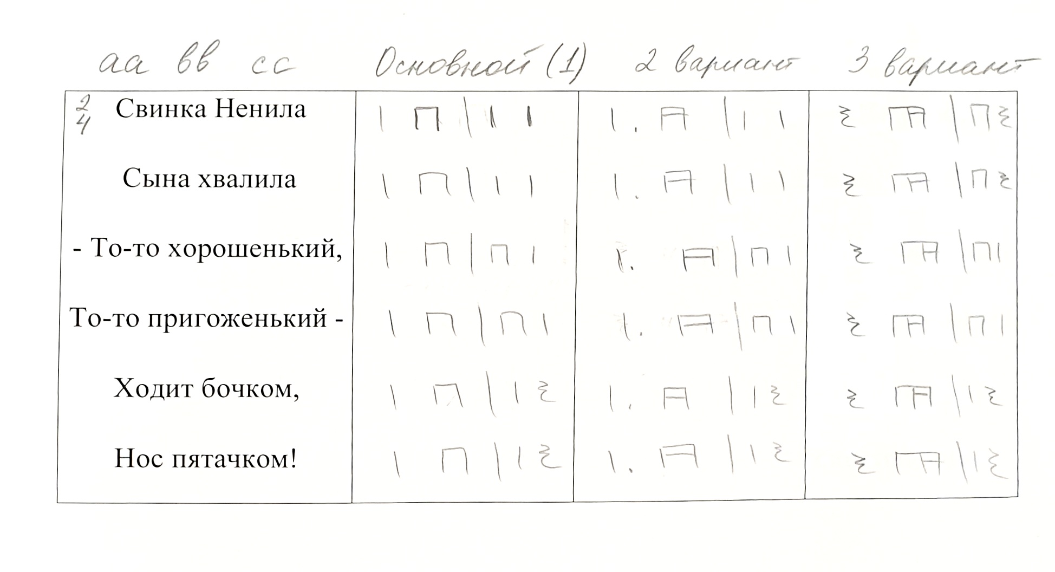
2. Видео — исполнить 2-й или 3-й вариант стихотворения «Свинка Ненила» (по выбору), двумя способами: сначала жесты + счет вслух, затем жесты + чтение стихотворения в ритме.

3. Играть главные трезвучия с обращениями в Ля мажоре и фа# миноре. Работать самостоятельно, видео прислать только тем, у кого нет оценки или «3» — исправить ошибки, о которых писала в письмах, довести до быстрого уверенного исполнения всех трезвучий с обращениями. Играть в двух вариантах
— с названием каждого аккорда, при этом петь каждый аккорд ступенями и
— с названием каждого аккорда, при этом петь каждый аккорд нотами.

